**EXPRESS-COLIS : Le Système d’information et la traçabilité des colis de l’activité des livraisons**

EXPRESS COLIS, entreprise de livraison express, veut améliorer son outil informatisé de gestion et suivi de l’activité des livraisons qui assure la traçabilité des colis. Cet outil permet aux clients de suivre, via une application de type Extranet, le parcours de leurs colis.

Un colis, à partir de son adresse de départ et son adresse de livraison, parcourt un certain nombre de points de passages. Ces points correspondent aux sites d’Express Colis : plateforme d’éclatement, plateforme de répartition, plateforme de mise en tournée, plateforme de distribution….. Le coursier est chargé uniquement de la distribution finale du colis.

Un consultant externe a été chargé de l’étude de faisabilité. Vous trouverez en annexe, un schéma de la base des données qu’il préconise d’utiliser.

* ***REQUETES*** 
  + - *Lister pour chaque point de passage (afficher le nom du point de passage) les colis avec la date de départ et de livraison du colis et la date de passage.*

**SELECT** PO.NOM_POINT, C.NO_COLIS, C.DT_DEPART, C.DT_REMISE, PA.DT_PASSAGE

**FROM** POINT PO, PASSAGE PA, COLIS C

**WHERE** PO.CODE_POINT = PA.CODE_POINT

AND PA.NO_COLIS = C.NO_COLIS

* + - *Calculer le nombre de colis livrés au cours du deuxième semestre 2011 par le coursier dont le matricule est le numéro 1020.*

**SELECT** COUNT(*) as Nbr_Colis_Livr

**FROM** COURSIER COU, COLIS COL

**WHERE** COU.MATRICULE = COL.MATRICULE

AND COU.MATRICULE = "1020"

AND YEAR(COL.DT_REMISE) = 2011

AND MONTH(COL.DT_REMISE) > 6;

* + - *Calculer par client (afficher le nom du client) le montant total des colis enregistrés en 2011 (date d’enregistrement).*

*SELECT C.NO_CLIENT, SUM(CO.PRIX_LIVRAISON) as Montant_Colis_Enregistres*

*FROM CLIENT C, COLIS CO*

*WHERE CO.NO_CLIENT = C.NO_CLIENT*

*AND YEAR(CO.DT_ENREGISTREMENT) = 2011*

*GROUP BY C.NO_CLIENT;*

* + - *Lister les clients qui n’ont pas enregistré de colis au cours du deuxième semestre 2011 (date d’enregistrement).*

*SELECT RAISON_SOCIALE*

*FROM CLIENT*

*WHERE NO_CLIENT NOT IN (SELECT CLIENT.NO_CLIENT*

*FROM CLIENT, COLIS*

*WHERE CLIENT.NO_CLIENT = COLIS.NO_CLIENT*

*AND YEAR(COLIS.DT_ENREGISTREMENT) = 2011*

*AND MONTH(COLIS.DT_ENREGISTREMENT) > 6)*

* + - *Insérer un enregistrement dans la table PASSAGE qui correspond au passage du colis numéro 81550 au point 435 le 15/07/2011 à 14 h 30.*

*INSERT INTO PASSAGE(NO_COLIS, CODE_POINT, DT_PASSAGE, HR_PASSAGE)*

*VALUES("81550", "435", "15/07/2011", "14:30")*

* ***SCHEMA RELATIONNEL WINDESIGN***

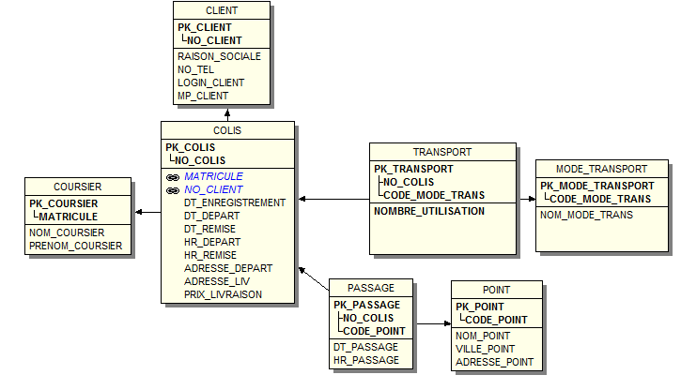

* **SCHEMA RELATIONEL ACCESS**

